**江苏省仪征中学2022级高一物理国庆假期作业（一）**

高一物理备课组

班级：______姓名：______学号：______时间：2022.10.1 作业时长：75分钟

**一、单选题**

1.东京奥运会于2021年7月23日19∶00（北京时间）开幕，下列相关说法正确的是（　　）

A.“2021年7月23日19∶00”指的是时间间隔

B.女子马拉松游泳比赛中，测算运动员的平均速度，可以将运动员看成质点

C.男子73公斤级举重比赛中，教练分析运动员挺举时的技术动作，可将运动员看成质点

D.女子10米跳台比赛中，运动员相对裁判员静止不动

2.下列关于加速度的说法中正确的是（　　）

A．加速度是描述速度变化快慢的物理量，速度大，加速度一定大

B．速度变化得越快，加速度就变化得越快

C．物体加速度变大，则速度也一定是在变大

D．加速度的方向与速度变化量的方向相同

3.蹦床是运动员在一张绷紧的弹性网上蹦跳、翻滚并做各种空中动作的运动项目，一位运动员从高处自由落下，以大小为的竖直速度着网，与网作用后，沿着竖直方向以大小为的速度弹回，已知运动员与网接触的时间，那么运动员在与网接触的这段时间内加速度的大小为（　　）

A.2 m/s2 B.8 m/s2 C.10 m/s2 D.18 m/s2

4.某质点做匀减速直线运动，经过2.5 s后静止，则该质点在第1 s内和第2 s内的位移之比为（　　）

A.7∶5 B.5∶3 C.2∶1 D.3∶1

5.如图为甲、乙两个质点同时、同地向同一方向做直线运动的v－t图像，由图可知(　　)

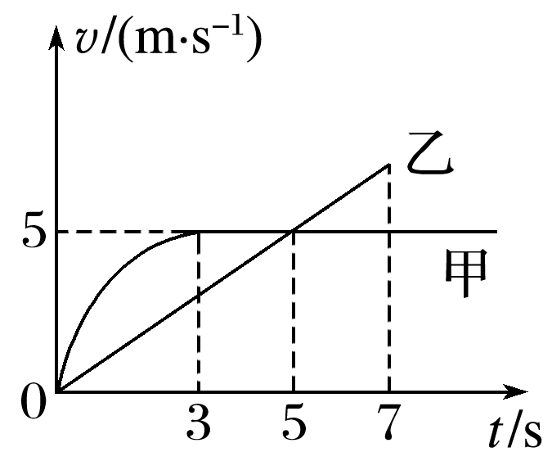A．在0～3 s内，甲做匀加速直线运动

B．甲在3 s后做匀速运动，在7 s末乙追上甲

C．5～7 s内两者逐渐远离

D．0～7 s内两者在前进方向上的最大距离大于5 m

6.在某一高度以的初速度竖直上抛一个小球.则当小球速度大小为时，以下判断正确的是（不计空气阻力取）（　　）

A.小球在这段时间内的平均速度大小可能为，方向竖直向上

B.小球在这段时间内的平均速度大小可能为，方向竖直向下

C.小球的位移大小一定是

D.小球在这段时间内的平均速率一定为

7.伽利略有两个斜面实验，一个是在斜面上研究自由落体运动，如图甲所示；另一个是我们常说的“理想斜面实验”，如图乙所示.下面说法中不正确的是（　）

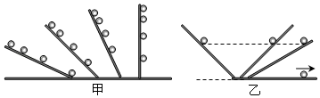A．伽利略采用图甲进行实验，可“冲淡重力“的影响，使现象更明显

B．伽利略采用图甲进行实验，直接测量了物体自由下落的位移与时间平方的关系

C．伽利略使用图甲进行实验，使时间更容易测量

D．伽利略使用图乙进行实验，得出力不是维持物体运动的原因

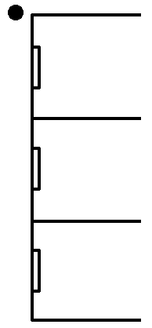8.一栋高为9 m的三层楼房，每层楼高相等，且每层楼墙壁正中间有一个高为1 m的窗户．现将一石块从楼顶边缘自由释放，不计空气阻力，以下说法正确的是(　　)

A．石块依次到达三个窗户上边缘的速度大小之比为1∶∶

B．石块依次通过三个窗户的平均速度之比为(＋1)∶(＋2)∶(2＋)

C．石块依次到达三个窗户下边缘的时间之比为2∶5∶8

D．石块依次通过三个窗户的时间之比为(－1)∶(－2)∶(－)

9.苹果从某一高度静止释放，已知落地前最后一秒的位移是10m，苹果的运动是做自由落体运动，重力加速度为10m/s²，则苹果释放的高度为(　　)

A．45m B．36.75m C．31.25m D．11.25m

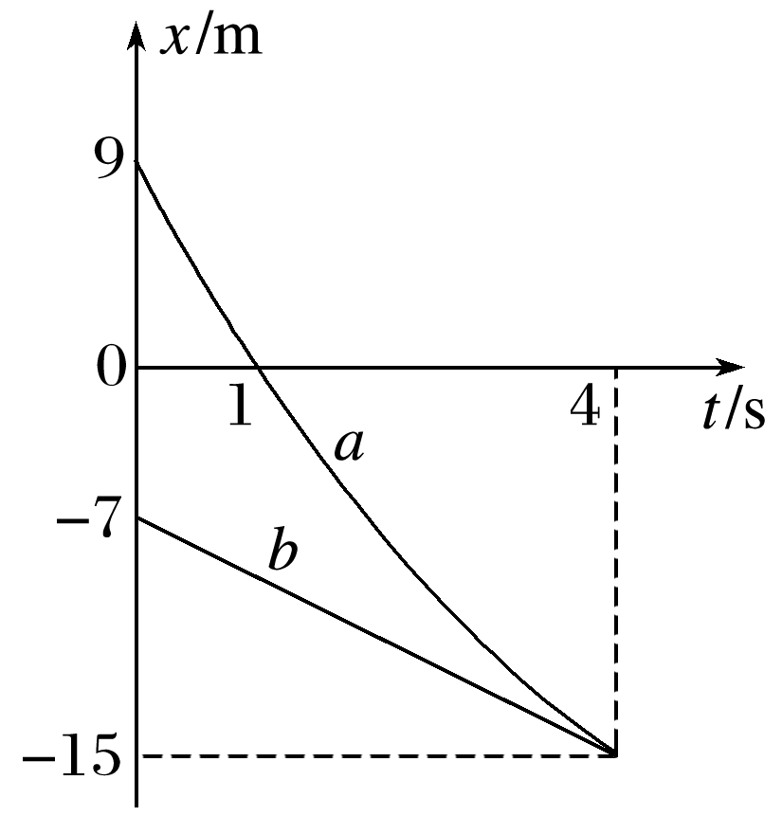10.甲、乙两个物体在同一直线上运动，其x－t图像如图，其中直线b与曲线a相切于点(4，－15)．已知甲做匀变速直线运动，下列说法正确的是(　　)

A．前4 s内两物体运动方向相反

B．前4 s内甲的平均速度是乙的平均速度的倍

C．t ＝0时刻，甲的速度大小为9 m/s

D．甲的加速度大小为2 m/s2

**二、实验题**

11.用如图甲的装置研究自由落体运动规律.已知打点计时器的工作频率为50 Hz.

(1)电磁打点计时器必须接________(选填“220 V交流”“8V交流”或“8 V直流”)电源.

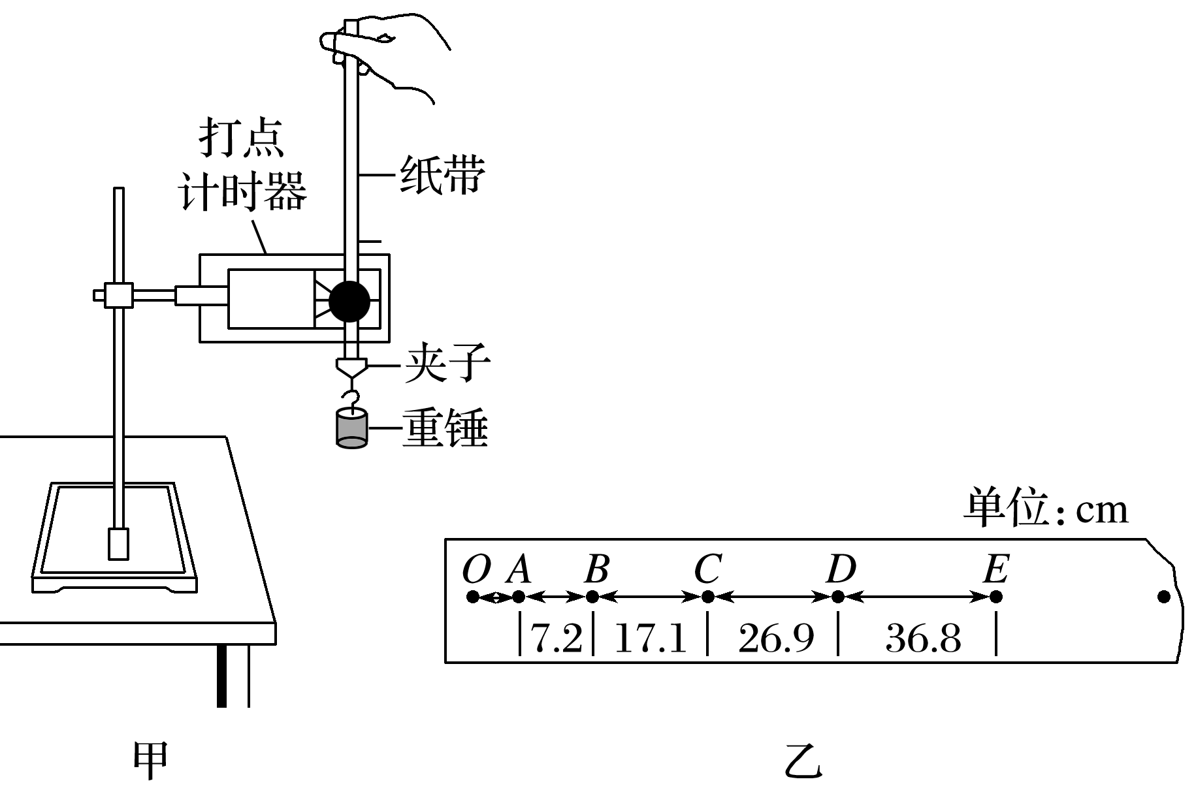(2)部分实验步骤如下：

A.测量完毕，关闭电源，取出纸带

B.接通电源，待打点计时器工作稳定后放开重锤

C.重锤停靠在打点计时器附近，重锤与纸带相连

D.把打点计时器固定在夹板上，让纸带穿过限位孔

上述实验步骤的正确顺序是：________(填字母).

1. 图乙中标出的相邻两计数点之间还有4个计
2. 时点未画出，则相邻两计数点的时间间隔

T＝____ s.

(4)计数点C对应的瞬时速度大小vC＝______ m/s.

(5)根据实验记录的数据计算重锤的加速度大小a＝________ m/s2.(计算结果保留三位有效数字)

**三、解答题**

12.汽车在平直公路上刹车，刹车过程可视为匀减速行驶，刹车前的速度为30m/s，开始刹车后3s末的速度为12m/s，求：

（1）刹车过程中的加速度；

（2）刹车后8s内前进的距离.

13.在某校物理学科文化节活动中学生们进行自制水火箭比赛.可乐瓶中装入适量的水，再用带有打气筒的瓶塞将瓶口塞住就完成了水火箭的制作.某小组将水火箭从水平地面由静止竖直向上发射，若加速过程可以看作是加速度大小为的匀加速直线运动，经过s加速过程结束.已知重力加速度g取，不计水火箭的体积，忽略空气的作用力.求：

（1）加速过程结束时的水火箭的速度大小；

（2）水火箭上升的最大高度H；

（3）水火箭从发射到落地的总时间.

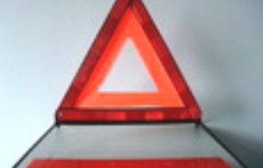14.汽车在路上出现故障时，应在车后放置三角警示牌（如图所示），以提醒后面驾车司机减速安全通过.在夜间，有一货车因故障停驶，后面有一小轿车以30m/s的速度向前驶来，由于夜间视线不好，小轿车驾驶员只能看清前方50m内的物体，并且他的反应时间为0.6s，制动后最大加速度为.假设小轿车始终沿直线运动.求：

(1)小轿车从发现异常到停止所用的最短时间；

(2)小轿车的最短刹车距离（从刹车到停止运动所走的距离）；

(3)三角警示牌要放在车后多远处，才能有效避免两车相撞.

15.假设发生泥石流灾害时，一辆汽车停在小山坡底部，司机发现距坡底240 m的山坡上泥石流正以8 m/s的初速度、0.4 m/s2的加速度匀加速倾泻而下，若泥石流到达坡底后速率不变，在水平地面上做匀速直线运动．已知司机从发现泥石流开始滑下到启动汽车的反应时间为1 s，汽车启动后以0.5 m/s2的加速度一直做匀加速直线运动．

(1)求泥石流到达坡底的时间；

(2)求泥石流到达坡底的时间速度的大小；

(3)通过计算说明汽车能否安全脱离．